C:\Users\2148020\Downloads\Kalah\src\presentacion>javac KalahGUI.java

C:\Users\2148020\Downloads\Kalah>java -cp bin presentacion.KalahGUI

***C:\Users\2148020\Downloads\Kalah>cd src***

***C:\Users\2148020\Downloads\Kalah\src>cd presentacion***

***C:\Users\2148020\Downloads\Kalah\src\presentacion>javac KalahGUI.java***

***C:\Users\2148020\Downloads\Kalah\src\presentacion>cd..***

***C:\Users\2148020\Downloads\Kalah\src>cd..***

***C:\Users\2148020\Downloads\Kalah>java -cp bin presentacion.KalahGUI***

***C:\Users\2148020\Downloads\Kalah>cd src***

***C:\Users\2148020\Downloads\Kalah\src>cd presentacion***

***C:\Users\2148020\Downloads\Kalah\src\presentacion>javac KalahGUI.java***

***C:\Users\2148020\Downloads\Kalah\src\presentacion>cd..***

***C:\Users\2148020\Downloads\Kalah\src>cd..***

***DESARROLLO***

1)



2) 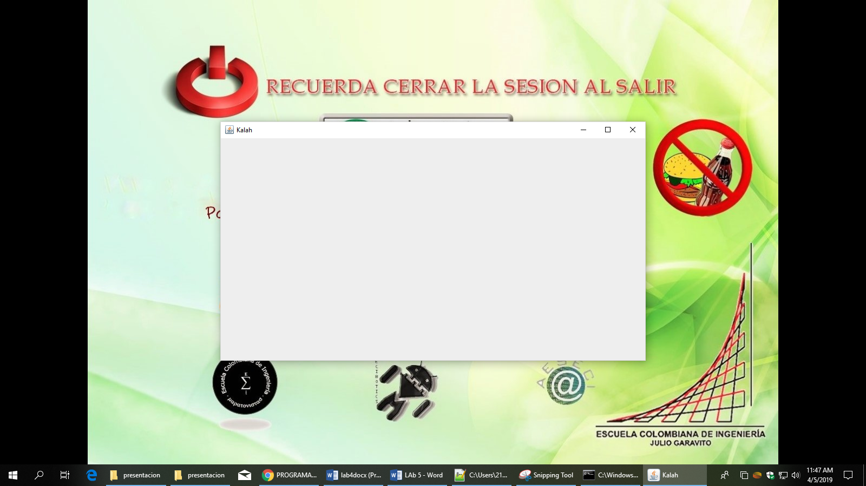

3) No termina la ejecucion, aunque hemos cerrado la Ventana, para que cuando se Cierre la Ventana se cierre Tambien el ejecutable necesitamos hacer una accion.

4) setDefaultCloseOperation es un metodo que especifica opciones al botón de cerrar como, por ejempl:

* JFrame.EXIT_ON_CLOSE — Cierra la aplicacion.
* JFrame.HIDE_ON_CLOSE — Esconde el frame, pero sigue corriendo.
* JFrame.DISPOSE_ON_CLOSE — Cierra un JFrame a la vez, pero sigue corriendo.
* JFrame.DO_NOTHING_ON_CLOSE — Ignora el click.

5). 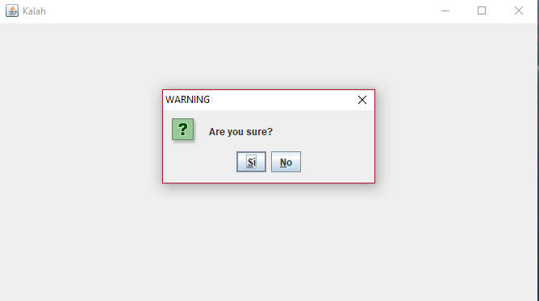

***Ciclo 1: Ventana con menú – Salir***

1. .
2. .
3. 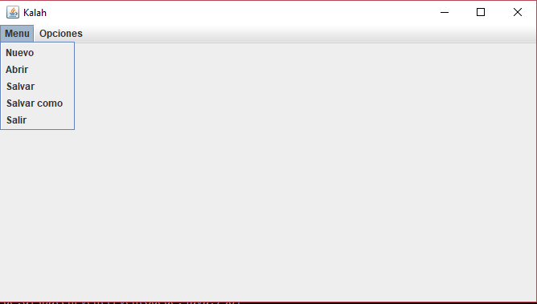

***Ciclo 2: Salvar y abrir***

1)

* JFileChooser: provee un mecanismo simple para que el usuario pueda escoger un archivo.
* showOpenDialog: este método muestra un dialogo de apertura
* showSaveDialog: este método muestra un dialogo para guardar
* getSelectedFile: Este método retorna un archivo.

2)

3)

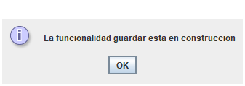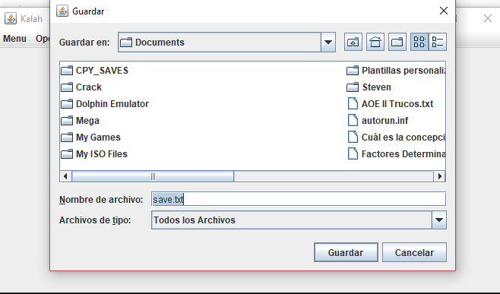

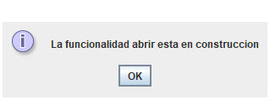

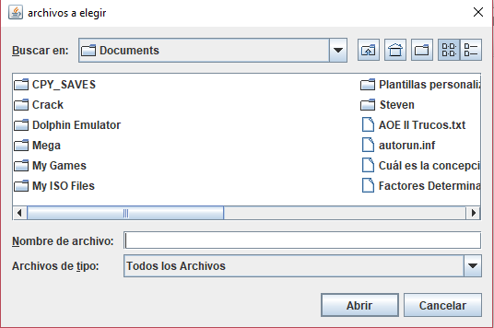

***Ciclo 3: Forma de la ventana principal***